ДОГОВОР СУБАРЕНДЫ____
г. Москва | «____»_________2013 г.
Общество с ограниченной ответственностью «Твоя сцена», именуемое в дальнейшем «Арендатор», в лице Генерального директора Обуховой Анастасии Николаевны, действующей на основании Устава, с одной стороны, и гражданина РФ____________________, далее «Субарендатор, совместно в дальнейшем именуемые «Стороны», заключили настоящий Договор субаренды (далее «Договор») о нижеследующем:

ПРЕДМЕТ И ЦЕЛИ ДОГОВОРА
  - Арендатор передает Субарендатору, а Субарендатор принимает, на возмездной основе во временное пользование нежилое Помещение (далее именуемое «помещение»), расположенное по адресу г. Москва, ул. Барклая, д. 6, стр. 5, комната 31а (офис 227). Общая площадь Арендуемогопомещения, границы которого отмечены на копии плана помещения, являющейся Приложением №1 к настоящему Договору, составляет 113, 5 кв.м. Арендатор использует данное помещение на основании Договора аренды №1 от 1 апреля 2013 года.
  - Помещение передается Субарендатору с оборудованием. Перечень оборудования определен в Акте приемки-передачи оборудования, являющимся Приложением №3 к настоящему Договору.
  - Арендуемое помещение предоставляется Субарендатору для проведения _____________(далее «Целевое назначение»).
  - В рамках настоящего Договора регулируются отношения, возникающие, в результате пользования Субарендатором помещением в четко определённое Сторонами арендное время. Арендное время, в которое Субарендатор занимает помещение, согласовано Сторонами в Приложении № 2 «График пользования помещением».
  - Арендуемое помещение передается в пригодном для эксплуатации состоянии.
  - Арендатор настоящим гарантирует, что передаваемое в субаренду помещение не является предметом судебного разбирательства, не арестовано и на него не наложено взыскание.

ПРАВА И ОБЯЗАННОСТИ СТОРОН
  - Арендатор обязуется:
    - Передать Субарендатору помещение по Журналу учета сдачи – приемки помещения.
    - Перед подписанием настоящего договора предоставить Субарендатору для ознакомления и исполнения «Правила для Субарендаторов».
    - Обеспечить беспрепятственный доступ персонала Субарендатора в Арендуемое помещение в соответствии с Приложением № 2.
    - Не препятствовать Субарендатору, прямо или косвенно, пользоваться Арендуемым помещением по Целевому назначению, в порядке и на условиях, предусмотренных настоящим Договором.
    - Содержать в исправном состоянии инженерные системы, коммуникации и транзитные магистрали, в соответствии с границами Зоны эксплуатационной ответственности. Под Зоной эксплуатационной ответственности понимается Арендуемое помещение, включая его стены (стеклянные и гипсокартонные перегородки), потолок, пол, окна, входную группу, инженерные системы, коммуникации и оборудование внутри Арендуемого помещения.
    - Своевременно производить уборку зон общего пользования Объекта недвижимости.
  - Арендатор имеет право:
    - В случае возникновения аварийной ситуации либо непосредственной опасности для Объекта недвижимости, в котором находится Арендуемое помещение и/или лиц, находящихся в нем, беспрепятственно войти в Арендуемое помещение в любое время, для устранения аварийной ситуации и уведомить об этом Субарендатора, а по результатам составить Акт осмотра Арендуемого помещения. Акт составляется комиссионно с участием незаинтересованных лиц.
    - Вносить в одностороннем порядке поправки в «Правила для Субарендаторов».
    - При обнаружении неисправности инженерных сетей и коммуникаций прекратить подачу электроэнергии в Арендуемое помещение до полного устранения неисправностей.
    - Расторгнуть настоящий Договор, в одностороннем порядке, в случае не внесения Субарендатором арендной платы в сроки указанные в п. 3.3.
    - Исполнять обязательства, предусмотренные настоящим Договором, как собственными силами, так и путем привлечения третьих лиц.
    - В случае нарушения п. 2.3.9 Договора, удержать/истребовать арендную плату за арендное время, применяя условия п. 2.3.10.

  - Субарендатор обязуется:
    - Осуществлять приемку помещения у Арендатора и возврат помещения Арендатору по Журналу приемки-передачи помещения. Арендное время определено Сторонами в Приложении № 2 к настоящему Договору.
    - Ознакомиться и неукоснительно соблюдать «Правила для Субарендаторов», а также иные Инструкции, разработанные Арендатором.
    - При заключении настоящего Договора, передать представителю Арендатора, по его требованию, копию паспорта Субарендатора.
    - Своевременно и в полном объеме осуществлять оплату всехплатежей, предусмотренных настоящим Договором.
    - Содержать Арендуемое помещение в соответствии с требованиями Роспотребнадзораи поддерживать в исправном состоянии оборудование, внутреннюю поверхность стен, потолков, пола.
    - При возникновении у Субарендатора необходимости установки в Арендуемом помещении дополнительного собственного оборудования, согласовать данную установку с ответственным сотрудником арендатора.
    - Компенсировать в полном объеме и за счет собственных средств любой ущерб, причиненный собственности Арендодателя и/или третьих лиц, в результате действия либо бездействия Субарендатора.
    - В течение 5-ти (пяти) календарных дней, после получения от Арендатора Акта выполненных работ/оказанных услуг, подписать и вернуть его Арендатору, либо в тот же срок предъявить мотивированные замечания по поводу выполненных работ/оказанных услуг, в этом случае Акт выполненных работ/оказанных услуг подписывается после устранения замечаний. В случае не подписания Акта выполненных работ/оказанных услуг Арендатором без обоснованных претензий и не предоставления в указанный срок Арендодателю, работы/услуги считаются выполненными/оказанными Арендодателем и принятыми Арендатором в полном объеме, без каких-либо замечаний.
    - В случае не использования помещения, в арендное время, определенное Приложением № 2 к настоящему Договору, уведомить об этом в письменном виде Арендатора за 7 (семь) дней, до даты, в которую помещение не будет использовано.
    - В случае нарушения срока уведомления, указанного в п.2.3.9, но не позднее, чем за 2 (два) дня, до даты, в которую помещение не будет использовано, оплатить 50% от стоимости арендного времени, определенного в Приложении № 2. В случае если уведомление получено Арендатором позднее чем за 2(два) дня до даты, в которую помещение не будет использовано, оплатить 100% стоимость арендного времени.

  - Субарендатор имеет право:
    - Использовать Зоны общего пользования Объекта недвижимости на территории которого, находится арендуемое помещение в целях свободного передвижения сотрудников Арендатора, посетителей и третьих лиц, соблюдая порядок и требования, установленные «Правилами для Субарендатора».
    - Осуществлять свою деятельность и пользоваться Арендуемым помещением по Целевому назначению, в рамках действия настоящего Договора.

РАСЧЕТЫ И ПОРЯДОК ОПЛАТЫ
  - Арендная плата является платой Субарендатора за пользование Арендуемым помещением. Основанием для платежа является настоящий Договор.
  - Арендная плата за пользование помещение устанавливается в размере_______(____________) рублей.
  - Арендная плата подлежит оплате Арендатором путем безналичного перечисления денежных средств, по реквизитам Арендодателя, указанным в разделе 10 настоящего Договора либо внесена наличными средствами в кассу Субарендатораперед началом аренды.

ОТВЕТСТВЕННОСТЬ СТОРОН
  - Стороны несут ответственность за неисполнение принятых на себя обязательств по настоящему Договору, в соответствии с действующим законодательством РФ и условиями настоящего Договора.
  - Убытки, причиненные неисполнением или ненадлежащим исполнением обязательств по настоящему Договору, компенсируются в полном объеме Стороной, не исполнившей свое обязательство.

ОБСТОЯТЕЛЬСТВА НЕПРЕОДОЛИМОЙ СИЛЫ
  - Стороны освобождаются от ответственности за неисполнение или частичное неисполнение обязательств по настоящему Договору в случае обстоятельств непреодолимой силы – форс-мажорных обстоятельств. К таковым относятся: стихийные бедствия, войны, вооруженные конфликты, массовые гражданские беспорядки, эпидемии, действия (бездействия) органов государственной власти или органов местного самоуправления и т.д., при условии, что они непосредственно влияют на исполнение обязательств по настоящему Договору.
  - Пострадавшая от действия непреодолимой силы Сторона при первой возможности уведомляет другую Сторону в письменном виде о начале и прекращении Обстоятельств. В случае наступления форс-мажорных обстоятельств действие настоящего Договора может быть приостановлено в полном объеме или частично на срок действия Обстоятельств. Если Обстоятельство продолжается более 60-ти (Шестьдесят) календарных дней, любая из Сторон вправе расторгнуть настоящий Договор путем подачи письменного уведомления, не менее чем за 15 (Пятнадцать) календарных дней до ожидаемой даты расторжения. В случае такого досрочного расторжения настоящего Договора все платежи, причитающиеся Арендодателю по настоящему Договору, вносятся по дату наступления Обстоятельств непреодолимой силы.

СРОК ДЕЙСТВИЯ, ПОРЯДОК ИЗМЕНЕНИЯ И РАСТОРЖЕНИЯ НАСТОЯЩЕГО ДОГОВОРА
  - Настоящий Договор вступает в силу с момента его подписания и действует до___________2013 года.
  - Досрочное расторжение настоящего Договора по инициативе одной из Сторон возможно в порядке и на условиях, предусмотренных настоящим Договором и действующим законодательством РФ.
  - Арендатор оставляет за собой право досрочного расторжения Договора без возврата арендной платы в случае нарушения «Правил для Субарендаторов».
  - Настоящий Договор составлен на русском языке в 2 (Двух) экземплярах, имеющих равную юридическую силу, по одномудля Арендатораи Субарендатора.

ПОРЯДОК РАЗРЕШЕНИЯ СПОРОВ
  - Все споры или разногласия, возникающие между Сторонами в процессе исполнения настоящего Договора, разрешаются в соответствии с законодательством РФ.

КОНФИДЕНЦИАЛЬНОСТЬ
  - Условия настоящего Договора и соглашений (протоколов и т.п.) к нему конфиденциальны и не подлежат разглашению.
  - Стороны принимают все необходимые меры для того, чтобы их сотрудники, агенты, правопреемники без предварительного согласия другой стороны не информировали третьих лиц о деталях данного Договора и приложений к нему.

ДОПОЛНИТЕЛЬНЫЕ УСЛОВИЯ
  - В случае изменения реквизитов, юридических и фактических адресов Стороны обязуются письменно уведомить друг друга в течение 2-ти (Двух) рабочих дней с момента изменения.
  - Все уведомления, извещения, сообщения и любая переписка, касающаяся настоящего Договора, должны быть направлены соответствующими Сторонами по адресам, указанным в разделе 11 настоящего Договора, и будут считаться направленными надлежащим образом, если они сделаны в письменной форме при доставке нарочным под расписку, заказной почтой с подтверждением о получении уведомлений, извещений, сообщений и любой переписки, касающейся настоящего Договора.

ПРИЛОЖЕНИЯ К НАСТОЯЩЕМУ ДОГОВОРУ
  - Приложение № 1:Копия поэтажного плана БТИ.
  - Приложение № 2: График пользования помещением.
  - Приложение № 3: Акт приемки-передачи оборудования.

РЕКВИЗИТЫ И ПОДПИСИ СТОРОН
Арендодатель | Арендатор
ООО «Твоя сцена»  ИНН/КПП 7730667914/773001001  ОГРН 1127746522452  Юр. адрес: г. Москва, ул. Барклая, д.6, строение 5, комната 31а(офис 227).  Факт.адрес: г. Москва, ул. Барклая, д.6, строение 5, комната 31а (офис 227).  рс/сч 40702810500000062878 в ЗАО Банк «ВТБ 24»  к/сч 30101810100000000716  БИК 044525716  ИНН 7710353606  Телефон для связи: (964) 639 44 00 | ФИО ______________________  Серия и номер паспорта:____ ________  Кем и когда выдан:_____________  Код подразделения __________  Адрес регистрации:______________________  _______________________________________  Моб. Тел______________  e-mail_________________  С правилами субарендатораознакомлен.
Генеральный директор  ______________________ /Обухова А.Н./  М.П. | _____________________________________________  (подпись Заказчика) (расшифровка подписи)

Приложение № 1
к Договору субаренды № __
от ___________2013 г.

Копия поэтажного плана БТИ

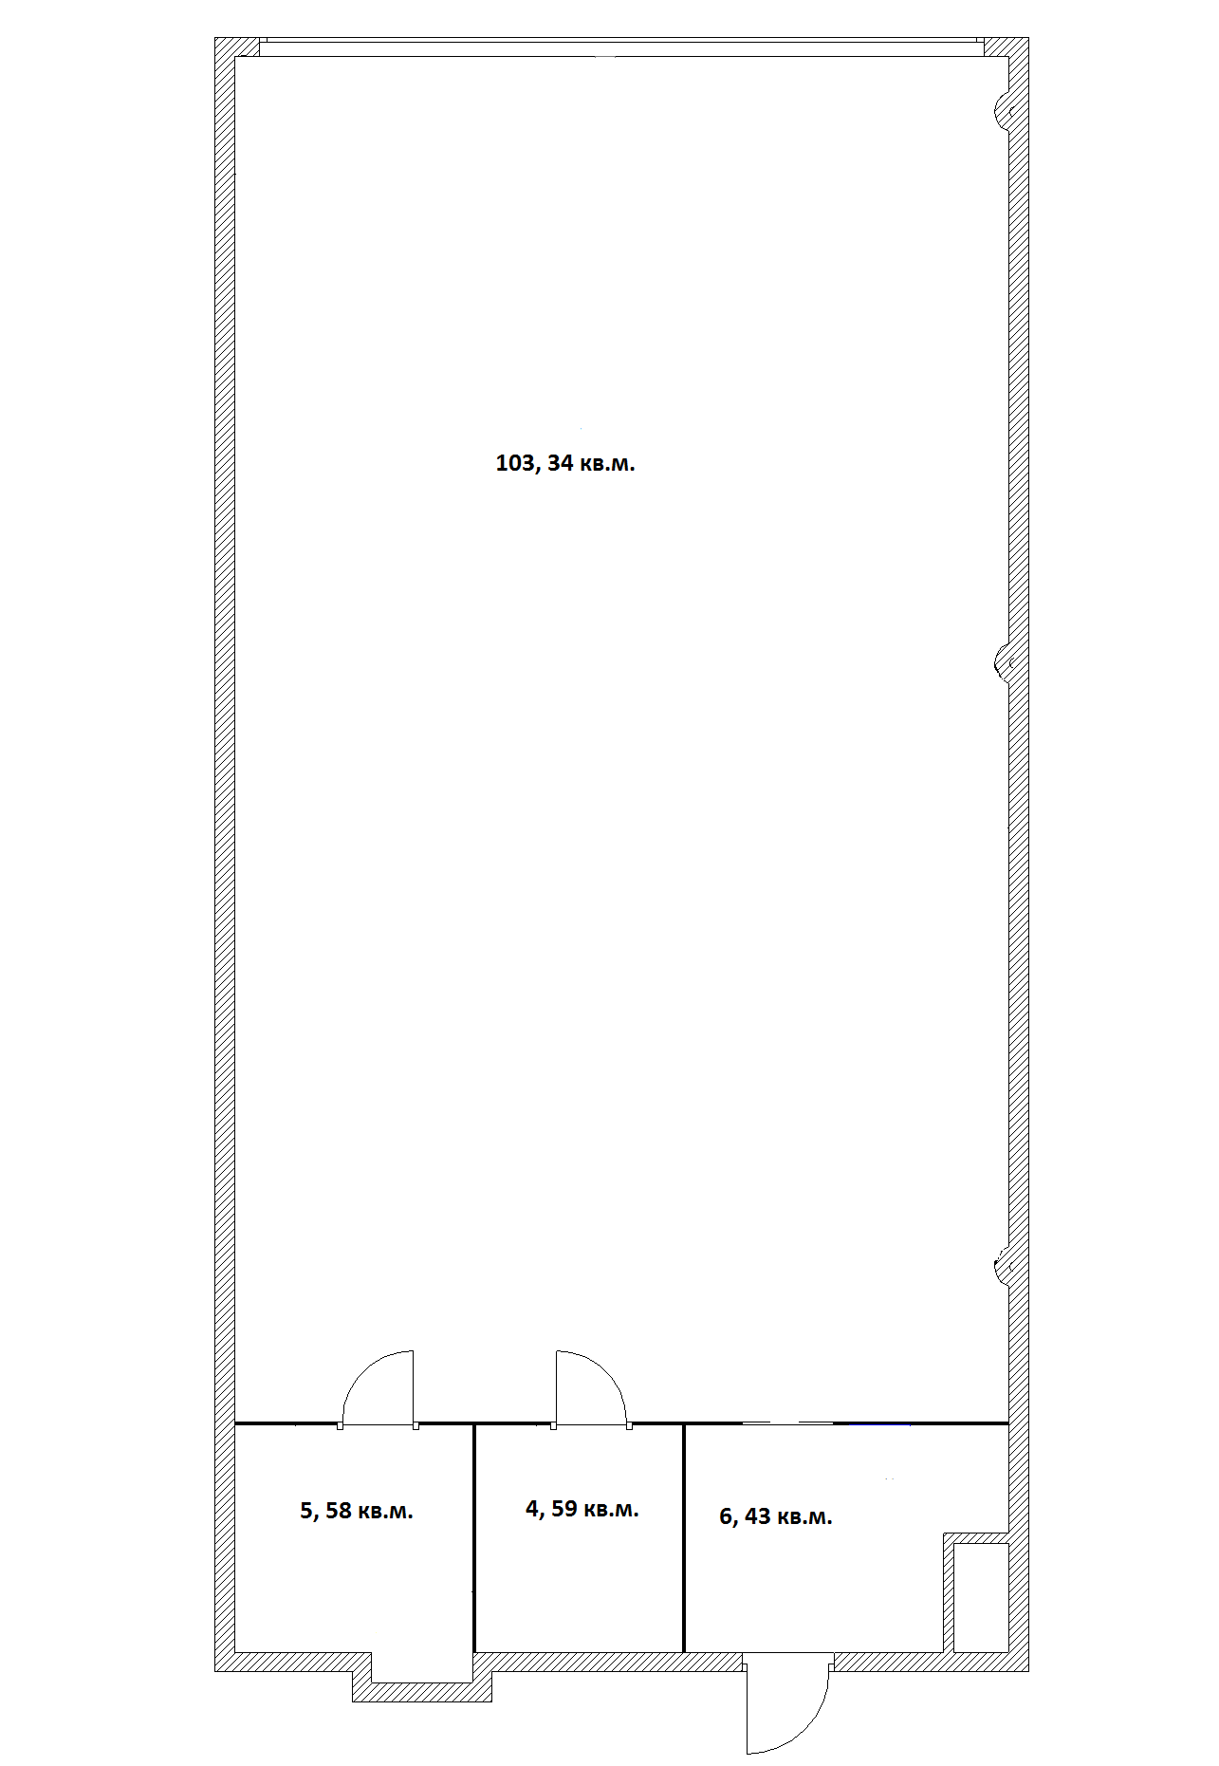

«Арендатор» «Субарендатор»

Генеральный директор
Обухова А.Н. ________________ ______________ _____________

Приложение № 2
к Договору субаренды № __
от _______2013 г.

График пользования помещением

Общество с ограниченной ответственностью «Твоя сцена», именуемое в дальнейшем «Арендатор», в лице Генерального директора Обуховой Анастасии Николаевны, действующей на основании Устава и________________, с другой стороны, совместно в дальнейшем именуемые «Стороны», утвердили настоящий«График пользования помещением», к Договору субаренды №__от_________2013 года (далее «Договор»), определяя настоящим фактическое время пользования Субарендатора помещением:

Дата и День недели | Время пользование (часов) | Количество часов пользования
_____________ | ________________ | ____(____) часов

- Внесение изменений в настоящий График пользования помещением, возможен по взаимному соглашению сторон, в порядке, определенном Договором.
- Настоящие Приложение № 2 «График пользования помещением» составлен на русском языке в 2 (Двух) экземплярах, имеющих равную юридическую силу, по одному для Арендатора и Субарендатора.

«Утверждаю» «Утверждаю»
«Арендатор» «Субарендатор»

Генеральный директор
Обухова А.Н. _____________ ______________ _____________

Приложение № 3
к Договору субаренды № __
от ________2013 г.

Акт приемки-передачи оборудования

Общество с ограниченной ответственностью «Твоя сцена», именуемое в дальнейшем «Арендатор», в лице Генерального директора Обуховой Анастасии Николаевны, действующей на основании Устава и_______________, с другой стороны, совместно в дальнейшем именуемые «Стороны», составили настоящий Акт, к Договору субаренды №___ от __ ______ 2013 года, (далее «Договор»), о нижеследующем:

- Совместно с помещением, Арендатор предоставляет Субарендатору в пользование в арендное время, определенное Приложением № 2 к Договору, оборудование, в соответствии со следующим перечнем:

1.1 ________перечислить используемое оборудование

- Все оборудование передается в исправном состоянии, готовом к эксплуатации.
- Настоящее Приложение составлено на русском языке в 2 (Двух) экземплярах, имеющих равную юридическую силу, по одному для Арендатора и Субарендатора.

«Арендатор» «Субарендатор»
Генеральный директор
Обухова А.Н. _____________ ______________ _____________

